* **B2Bài 1:** Cho CSDL như hình sau:

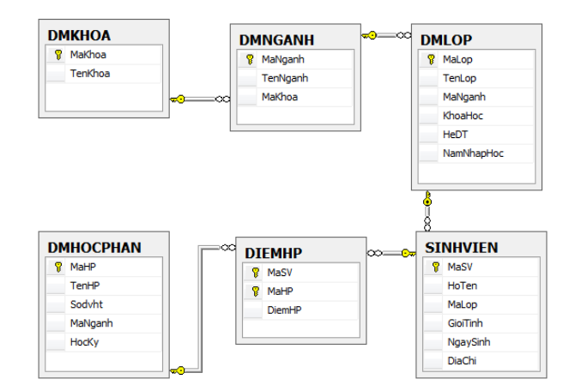

Bảng dữ liệu chi tiết: CREATE TABLE\

Bảng Sinh viên

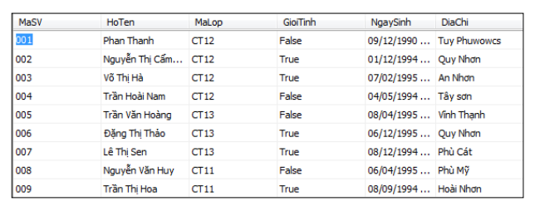

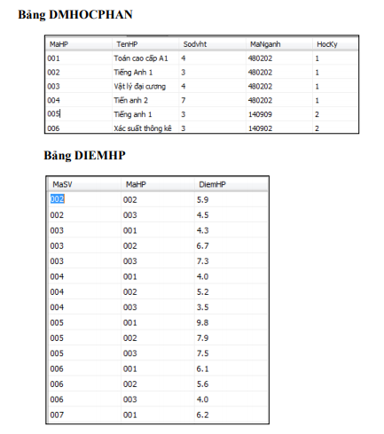

Yêu cầu:

1. Tạo cơ sở dữ liệu như trên
   1. Sử dụng lênh Insert nhập dữ liệu vào các bảng
2. Thực hiện các câu truy vấn sau:
   1. ***Bài 1: Câu lệnh SQL không kết nối***
      1. Hiển thị danh sách gồm: MaSV, HoTen, MaLop, NgaySinh (dd/mm/yyyy), GioiTinh (Nam, Nữ) , Nam sinh của những sinh viên có họ không bắt đầu bằng chữ N, L, T
      2. Hiển thị danh sách gồm: MaSV, HoTen, MaLop, NgaySinh (dd/mm/yyyy), GioiTinh (Nam, Nữ) , Nam sinh của những sinh viên nam học lớp CT11
      3. Hiển thị danh sách gồm: MaSV, HoTen, MaLop, NgaySinh (dd/mm/yyyy), GioiTinh (Nam, Nữ) của những sinh viên học lớp CT11,CT12,CT13
      4. Hiển thị danh sách gồm: MaSV, HoTen, MaLop, NgaySinh (dd/mm/yyyy), GioiTinh (Nam, Nữ), Tuổi của những sinh viên có tuổi từ 19-21.
   2. ***Bài 2: Câu lệnh SQL có kết nối***
      1. Hiển thị danh sách gồm MaSV, HoTên, MaLop, DiemHP, MaHP của những sinh viên có điểm HP >= 5
      2. Hiển thị danh sách MaSV, HoTen , MaLop, MaHP, DiemHP được sắp xếp theo ưu tiên Mã lớp, Họ tên tăng dần.
      3. Hiển thị danh sách gồm MaSV, HoTen, MaLop, DiemHP, MaHP của những sinh viên có điểm HP từ 5 đến 7 ở học kỳ I.
      4. Hiển thị danh sách sinh viên gồm MaSV, HoTen, MaLop, TenLop, MaKhoa của Khoa có mã CNTT
   3. **Câu lệnh SQL có từ khoá GROUP BY không điều kiện**
      1. Cho biết MaLop, TenLop, tổng số sinh viên của mỗi lớp.
      2. Cho biết điểm trung bình chung của mỗi sinh viên, xuất ra bảng mới có tên DIEMTBC, biết rằng công thức tính DiemTBC như sau: DiemTBC = å (DiemHP * SoDvht) / å (SoDvht)
      3. Cho biết điểm trung bình chung của mỗi sinh viên ở mỗi học kỳ
      4. Cho biết MaLop, TenLop, số lượng nam nữ theo từng lớp
   4. ***Câu lệnh SQL có từ khoá GROUP BY với điều kiện lọc.***
      1. Cho biết điểm trung bình chung của mỗi sinh viên ở học kỳ 1. DiemTBC = å (DiemHP * SoDvht) / å (SoDvht)
      2. Cho biết MaSV, HoTen, Số các học phần thiếu điểm (DiemHP >5) của mỗi sinh viên.
      3. . Đếm số sinh viên có điểm HP <5 của mỗi học phần.
      4. . Tính tổng số đơn vị học trình có điểm HP <5 của mỗi học phần
   5. ***Câu lệnh SQL có từ khoá GROUP BY với điều kiện nhóm***
      1. Cho biết MaLop, TenLop có tổng số sinh viên >10.
      2. Cho biết HoTen sinh viên có điểm Trung bình chung các học phần <3.
      3. Cho biết HoTen sinh viên có ít nhất 2 học phần có điểm <5.
      4. Cho biết HoTen sinh viên học TẤT CẢ các học phần ở ngành 140902.
      5. Cho biết HoTen sinh viên học ít nhất 3 học phần mã ‘001’, ‘002’, ‘003’.
   6. **Câu lệnh SQL có từ khoá TOP**
      1. Cho biết MaSV, HoTen sinh viên có điểm TBC cao nhất ở học kỳ 1.
      2. Cho biết MaSV, HoTen sinh viên có số học phần điểm HP < 5 nhiều nhất.
      3. Cho biết MaHP, TenHP có số sinh viên điểm HP < nhiều nhất
   7. Cấu trúc lồng nhau phủ định (KHÔNG, CHƯA).
      1. Cho biết Họ tên sinh viên KHÔNG học học phần nào.
      2. Cho biết Họ tên sinh viên CHƯA học học phần có mã ‘001’.
      3. Cho biết Tên học phần KHÔNG có sinh viên điểm HP <5
      4. Cho biết Họ tên sinh viên KHÔNG có học phần điểm HP <5
   8. Cấu trúc lồng nhau không kết nối.
      1. Cho biết Tên lớp có sinh viên tên Hoa
      2. Cho biết HoTen sinh viên có điểm học phần ‘001’là < 5
      3. Cho biết danh sách các học phần có số đơn vị học trình lớn hơn hoặc bằng số đơn vị học trình của học phần mã 001.
   9. Lượng từ ALL
      1. Cho biết HoTen sinh viên có DiemHP cao nhất.
      2. Cho biết HoTen sinh viên có tuổi cao nhất.
      3. Cho biết MaSV, HoTen sinh viên có điểm học phần mã ‘001’ cao nhất
   10. Lượng từ ANY
       1. Cho biết MaSV, MaHP có điểm HP lớn hơn bất kỳ các điểm HP của sinh viên mã ‘001’.
       2. Cho biết sinh viên có điểm học phần nào đó lớn hơn gấp rưỡi điểm trung bình chung của sinh viên đó.
   11. Lượng từ EXISTS
       1. Cho biết MaSV, HoTen sinh viên đã ít nhất một lần học học phần nào đó.
       2. Cho biết MaSV, HoTen sinh viên đã không học học phần nào. 3. Cho biết MaLop,TenLop đã không có sinh viên nào học.
   12. CÂU LỆNH TRUY VẤN VỚI CẤU TRÚC TẬP HỢP
       1. Cho biết MaSV đã học ít nhất một trong 2 học phần có mã là ‘001’, ‘002’.
       2. Cho biết MaSV chưa học học phần nào.
       3. Cho biết Mã sinh viên học ít nhất hai học phần có mã ‘001’ và ‘002’

**Bài 2:** Cho CSDL như hình sau:

C1H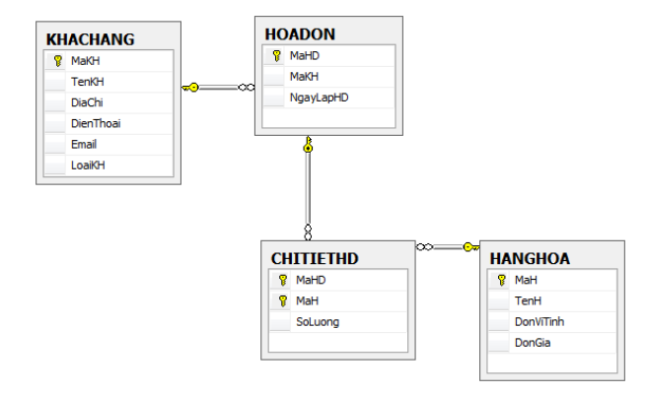

BẢNG DỮ LIỆU CHI TIẾT

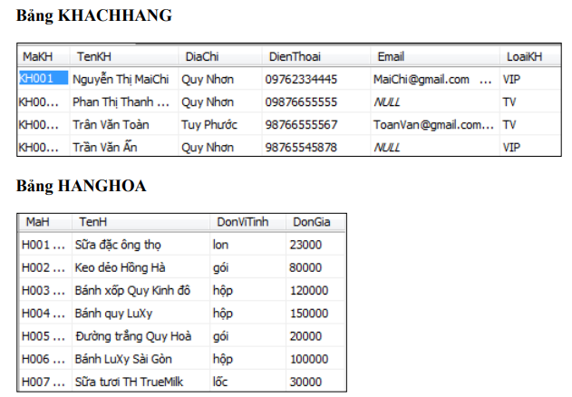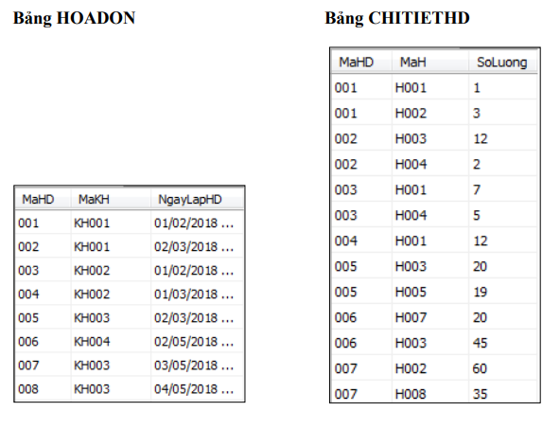

Sử dụng câu lệnh SQL thực hiện:

1. Cho biết danh sách gồm MaKH, TenKH, NgaySinh, GioiTinh của khách hàng thành viên.
2. Cho biết danh sách gồm MaKH, TenKH, NgaySinh, GioiTinh của khách hàng nữ ở Quy Nhơn.
3. Cho biết danh sách gồm MaKH, TenKH, NgaySinh, GioiTinh của khách hàng VIP ở Quy Nhơn hoặc Tuy Phước.
4. Cho biết số lượng hoá đơn xuất vào tháng 8.
5. Cho biết danh sách các mặt hàng có giá bán từ 20 nghìn đến 50 nghìn.
6. Cho biết MaHD, MaH, SoLuong có số lượng bán >10.
7. Cho biết MaHD, MaH, TenH, DonGia, SoLuong, ThanhTien của hoá đơn 001.

* Cho biết MaHD, MaH, TenH, DonGia, SoLuong, ThanhTien có Thành tiền từ 1 triệu đến 2 triệu.

1. Cho biết thông tin khách hàng không mua hàng vào tháng 6
2. Cho biết MaHD, MaH, TenH, DonGia, SoLuong, ThanhTien của hoá đơn 001.
3. Cho biết MaHD, MaH, TenH, DonGia, SoLuong, ThanhTien có Thành tiền từ 1 triệu đến 2 triệu.
4. Cho biết thông tin khách hàng không mua hàng vào tháng 6
5. Cho biết MaKH, TenKH, Tổng Thành tiền của từng khách hàng.
6. . Cho biết MaKH, TenKH, Tổng Thành tiền của khách hàng VIP.
7. Cho biết MaKH, TenKH, Tổng Thành tiền của từng khách hàng có Tổng thành tiền mua được >=20 triệu.
8. . Cho biết MaH, TenH, Tổng số lượng của từng mặt hàng.
9. Cho biết MaHD, Tổng thành tiền của những hoá đơn có tổng thành tiền lớn hơn 5 triệu
10. Cho biết MaKH, TenKH, Tổng Thành tiền của từng khách hàng.
11. Cho biết MaKH, TenKH, Tổng Thành tiền của khách hàng VIP.
12. Cho biết MaKH, TenKH, Tổng Thành tiền của từng khách hàng có Tổng thành tiền mua được >=20 triệu.
13. . Cho biết MaH, TenH, Tổng số lượng của từng mặt hàng.
    * 1. Cho biết MaHD, Tổng thành tiền của những hoá đơn có tổng thành tiền lớn hơn 5 triệu
14. Cho biết MaKH, TenKH, Tổng Thành tiền của từng khách hàng.
15. Cho biết MaKH, TenKH, Tổng Thành tiền của khách hàng VIP.
16. Cho biết MaKH, TenKH, Tổng Thành tiền của từng khách hàng có Tổng thành tiền mua được >=20 triệu. 4. Cho biết MaH, TenH, Tổng số lượng của từng mặt hàng.
17. Cho biết MaHD, Tổng thành tiền của những hoá đơn có tổng thành tiền lớn hơn 5 triệu